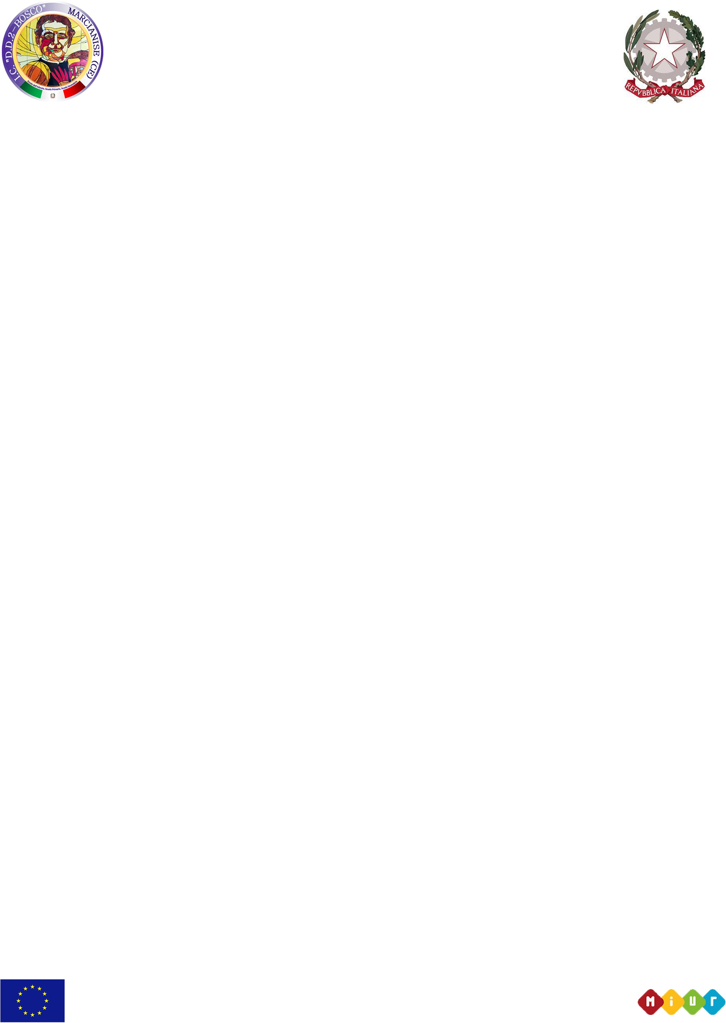 **ISTITUTO COMPRENSIVO STATALE “D.D.2 - BOSCO”**

**DIREZIONE E AMMINISTRAZIONE**:

Piazza della Repubblica –81025 Marcianise (CE) - TEL/FAX: 0823.826345

**CODICE MECCA CODICE MECCANOGRAFICO** : CEIC8AR004 **CODICE FISCALE**: 93085980618

**CODICE MECCA**

**GRIGLIA DI OSSERVAZIONE PER L’INDIVIDUAZIONE DI ALUNNI BES**

**A.S. ____________**

* Scuola dell’infanzia
* Scuola primaria
* Scuola secondaria primo grado

Alunno_______________________ Plesso_____________________ Classe __________ sez_____

Allegato 1

Barrare con una X le caselle corrispondenti alle voci che specificano la situazione dell'alunno**.**

|  |  |  |  |
| --- | --- | --- | --- |
| **Sfera relazionale/**  **comportamentale** | Mostra atteggiamenti di bullismo o minacce | |  |
| Dimostra opposizione ai richiami | |  |
| Non stabilisce buoni rapporti con i compagni | |  |
| E’ poco accettato/ ricercato dai compagni | |  |
| Mostra la tendenza a mentire e/o ingannare | |  |
| Trasgredisce regole condivise | |  |
| Ha reazioni violente con i compagni | |  |
| Si isola dagli altri per lunghi periodi | |  |
| Distrugge oggetti e/o compie atti di vandalismo | |  |
| Compie gesti di autolesionismo | |  |
| **Sfera dello sviluppo** | In molte attività mostra rilevante confusione mentale | |  |
| Ha difficoltà di comprensione verbale | |  |
| Non si esprime verbalmente | |  |
| Parla in continuazione | |  |
| Ha difficoltà fonologiche | |  |
| balbetta | |  |
| Si esprime con frasi poco chiare/poco strutturate | |  |
| Ha una rapida caduta dell’attenzione | |  |
| Ha difficoltà a comprendere le regole | |  |
| Ha difficoltà di concentrazione | |  |
| Ha difficoltà logiche | |  |
| Ha difficoltà a memorizzare | |  |
| Presenta ritardi nel linguaggio | |  |
| Ha difficoltà di apprendimento | |  |
| **Sfera emozionale**  **Sfera sociale** | Ha improvvisi e significativi cambiamenti dell’umore | |  |
| Ha comportamenti bizzarri | |  |
| Manifesta fissità nelle produzioni | |  |
| Lamenta malesseri fisici | |  |
| Attribuisce i propri successi/insuccessi a cause esterne | |  |
| Ha difficoltà ad esprimersi di fronte al gruppo | |  |
| Ha propensione a biasimare se stesso o colpevolizzarsi | |  |
| Rinuncia di fronte all’impegno, alle prime difficoltà | |  |
| Dimostra scarsa autonomia personale | |  |
| Ha difficoltà di organizzazione spazio/temporale | |  |
| Ha difficoltà di coordinazione grosso/motoria | |  |
| Ha difficoltà di coordinazione fine | |  |
| Si appropria di oggetti non suoi | |  |
| Ha scarsa cura degli oggetti | |  |
| Non è collaborativo | |  |
| Ha un abbigliamento inappropriato all’età o alla stagione | |  |
| Ha una scarsa igiene personale | |  |
| Presenta segni fisici di maltrattamento | |  |
| Ha materiale scolastico/didattico insufficiente | |  |
| **Sfera ambientale**  **\*Specificare qui** | | Famiglia problematica |  |
| Pregiudizi ed ostilità culturali |  |
| Difficoltà socioeconomiche |  |
| Ambienti deprivati/devianti |  |
| Difficoltà di comunicazione e o collaborazione tra scuola, servizi, enti operatori….) che intervengono nell’educazione e nella formazione* |  |
| Bisogni espressi dal team degli insegnanti relativamente alle problematiche evidenziate (strumenti, informazioni, sussidi…)* |  |
|  |  |
| **Apprendimento lingue straniere** | | Pronuncia difficoltosa |  |
| Difficoltà di acquisizione degli automatismi grammaticali di base |  |
| Difficoltà nella scrittura |  |
| Difficoltà nell’acquisizione nuovo lessico |  |
| Notevoli differenze tra comprensione del testo scritto e orale |  |
| Notevoli differenze tra la produzione scritta e orale |  |
| **Apprendimento L2 per alunni stranieri.** | | Comunica in L1 |  |
| Comprende la L2, ma non comunica verbalmente |  |
| Sa comunicare verbalmente in L2 |  |
| Denomina immagini relative ad oggetti |  |
| Definisce azioni relative ad immagini |  |
| Usa la parola - frase durante la comunicazione spontanea |  |
| Difficoltà di acquisizione degli automatismi grammaticali di base |  |
| Difficoltà nella scrittura |  |
| Difficoltà nell’acquisizione del nuovo lessico |  |
| Notevoli differenze tra comprensione del testo scritto e orale |  |
| Notevoli differenze tra la produzione scritta e orale |  |

**Allegato n.2**

**Scheda rilevazione dei “punti di forza” dell’alunno e gruppo classe su cui fare leva nell’intervento**

|  |  |  |  |  |
| --- | --- | --- | --- | --- |
| **Punti di forza dell’allievo, su cui fare leva nell’intervento** | | Discipline preferite | | |
| Discipline in cui riesce | | |
| Attività preferite | | |
| Attività in cui riesce | | |
| Desideri e /o bisogni espressi | | |
| Hobbies, passioni, attività extrascolastiche | | |
| **Punti di forza gruppo classe** | Presenza di un compagno o un gruppo di compagni per le attività disciplinari | | SI (specificare) | no |
| Presenza di un compagno o un gruppo di compagni per le attività extrascolastiche | | Si (specificare) | no |